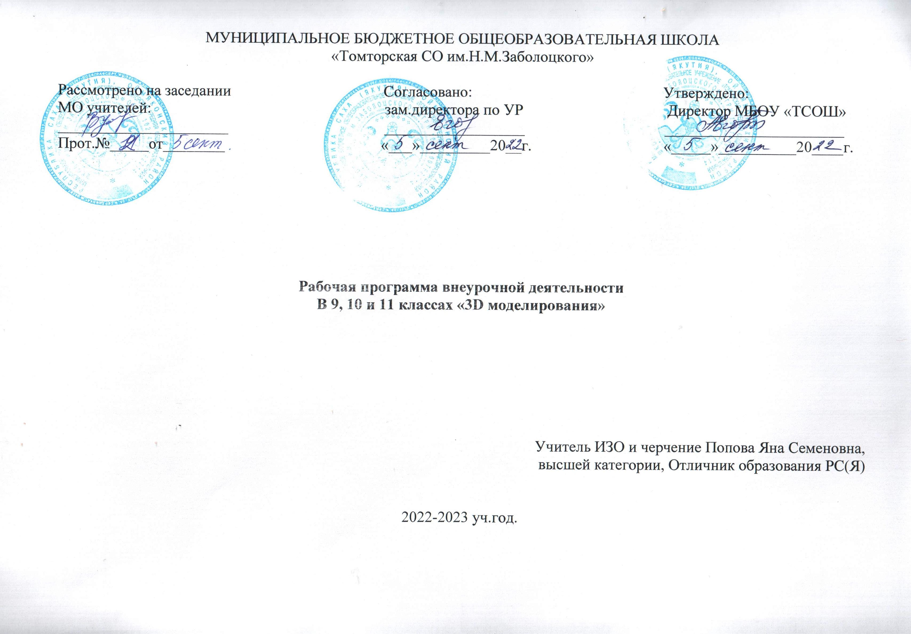
Приказ №84/17
от 01.09.2022
Тематическое планирование
9 класс
Дата/ коррек-тировка | № урока п\п | Тема занятия | Кол-во часов
Часть 1. Основы изображения (7 часов)
Методы представления графических изображений (2ч.)
 | 1 | Растровая и векторная графика | 1
 | 2 | Сравнение растровой и векторной графики. Особенности редакторов растровой и векторной графики | 1
Цвета в компьютерной графике (2ч.)
 | 3 | Аддитивная цветовая модель. Формирование собственных цветовых оттенков в модели. Субтрактивная цветовая модель. | 1
 | 4 | Взаимосвязь аддитивной и субтрактивной цветовых моделей. Цветоотделение при печати. Формирование собственных цветовых оттенков в модели. Цветовая модель «Цветовой оттенок – Насыщенность – Яркость». | 1
Форматы графических файлов (3ч.)
 | 5 | Векторные форматы. | 1
 | 6 | Растровые форматы. Методы сжатия графических файлов. Сохранение изображений в стандартных и собственных форматах графических редакторов. | 1
 | 7 | Преобразование файлов из одного формата в другой. | 1
Часть 2. Редакторы векторной и растровой графики (60 часов)
Создание иллюстраций (22ч.)
 | 8 | Введение в программу sketеhup | 1
 | 9 | Рабочее окно программы sketehup. | 1
 | 10 | Основы работы с объектами. Знакомство с инструментами рисования: кривая, прямоугольник, эллипс, многоугольник, указатель, фигура. | 1
 | 11 | Операции над объектами. | 1
 | 12 | Операции над объектами. Просмотр изображений. | 1
Дата/ коррек-тировка | № урока п\п | Тема занятия | Кол-во часов
 | 13 | Закраска рисунков: однородные и градиентные заливки. | 1
 | 14 | Закраска рисунков: узорчатые и текстурные заливки. | 1
 | 15 | Вспомогательные режимы работы: линейки, направляющие, сетка, режим отображения документа. | 1
 | 16-20 | Создание рисунков из кривых. | 5
 | 21 | Методы упорядочения объектов. Выравнивание объектов. | 1
 | 22 | Методы объединения объектов: группирование, комбинирование, сваривание, операция обрезки. | 1
 | 23 | Эффект объема. Метод выдавливания. Закраска поверхностей выдавливания. | 1
 | 24 | Эффект объема. Вращение и подсветка объектов. | 1
 | 25 | Эффект перетекания. Понятие перетекания. | 1
 | 26 | Составное перетекание. | 1
 | 27 | Работа с текстом. Оформление текста. | 1
 | 28 | Специальные эффекты для фигурного текста. | 1
 | 29 | Сохранение и загрузка изображений в sketehup. Импорт и экспорт изображений в sketehup. | 1
 | 30-34 | Работа над проектом. Защита проекта. | 4
 | 34 | Резерв | 2
Всего |  |  | 34 часа

10 и 11 класс
Дата/ коррек-тировка | № урока п\п | Тема занятия | Кол-во часов
Монтаж и улучшение изображений (34ч.)
 | 1 | Введение в программу Adobe Photoshop. | 1
 | 2 | Рабочее окно программы Adobe Photoshop. | 1
 | 3 | Выделение областей. | 1
Дата/ коррек-тировка | № урока п\п | Тема занятия | Кол-во часов
 | 4 | Работа с выделенными областями. Изменение границ выделенной области. Перемещение, дублирование и поворот выделенной области. | 1
 | 5 | Работа с выделенными областями. Кадрирование изображения. | 1
 | 6 | Маски и каналы. | 1
 | 7 | Корректировка выделения в режиме быстрой маски. | 1
 | 8 | Сохранение выделенной области в качестве маски. Загрузка сохраненного выделения. | 1
 | 9 | Корректировка выделения в канале маскирования. | 1
 | 10-11 | Коллаж. Основы работы со слоями. Послойная организация изображения. | 2
 | 12-13 | Операции над слоями. | 2
 | 14 | Рисование и раскрашивание. Выбор основного и фонового цветов. Особенности инструментов рисования. | 1
 | 15 | Раскрашивание черно-белых иллюстраций и черно-белых фотографий. | 1
 | 16 | Работа со слоями (окончание). Ввод и редактирование текста. Специальные эффекты для слоев. | 1
 | 17-18 | Монтаж фотографий. | 2
 | 19 | Тоновая коррекция. | 1
 | 20-21 | Тоновая коррекция темных, светлых и тусклых изображений. | 2
 | 22-23 | Цветовая коррекция. | 2
 | 24 | Ретуширование фотографий. Устранение дефектов фильтром «Пыль и царапины». | 1
 | 25 | Использование инструмента «Штамп». | 1
 | 26 | Осветление и затемнение фрагментов изображений вручную. | 1
 | 27 | Работа с контурами. Создание контуров. | 1
 | 28 | Основные операции над контурами. | 1
 | 29-32 | Работа над проектом. Защита проекта. | 4
 | 33 | Обмен файлами между графическими программами. | 1
 | 34 | Резерв | 1
Всего |  |  | 34 часа

